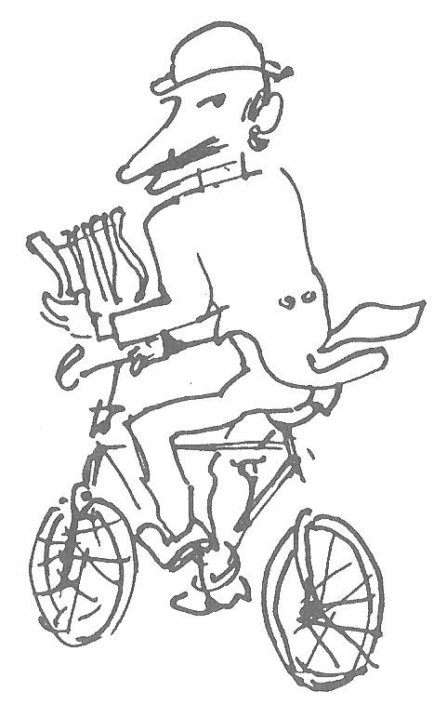

Il pittore Gentilizi premiato a Pinerolo

Da Stampa Sera dell’8 gennaio 1965

Pinerolo, venerdì sera.
Realizzata anche quest’anno dall’Associazione artistica pinerolese, una Mostra nazionale d’arte figurativa che verrà inaugurata domani pomeriggio alle 17:30 a Pinerolo, nel salone di corso Torino 66. I premi sono stati assegnati da una giuria di critici d'arte (composta da Lorenzo Guasco, Aldo Passoni e da chi scrive) che all'unanimità hanno conferito la “maschera di ferro” e un piatto in argento dell'Associazione artistica pinerolese a Piazza Castello a Torino del pittore Franco Gentilini: una composizione giocata tutta sul riverbero cromatico dell'antica facciata di Palazzo Reale, nella quale sfuma ancor più quella sottile erosione demitificatrice che aveva caratterizzato un'altra piazza torinese dipinta dallo stesso autore. La medaglia d'oro della città di Torino ha premiato invece un interno di chiesa di Riccardo Chicco (Notre Dame de la Pitié), che rinnova e quasi viene ad amplificare il felice esito di certe sue interpretazioni in chiave baroccheggiante. I «pini d'oro» sono stati poi attribuiti ad un ben delineato Nudo disteso di Francesco Menzio, a Piccolo porto di Paulucci, un dipinto macchiato con agile intuizione ad Interno Musicale, una lieve composizione di De Racchi e ai Fiori di Quaglino.

a. d.

